EMİNE DOĞAN
SOSYOLOJİ BÖLÜMÜ
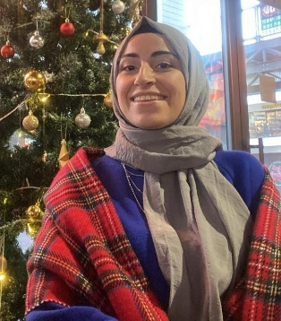

İLETİŞİM

 05452328458
 eminee2505@gmail.com

KİŞİSEL BİLGİLER
Doğum Tarihi: 25.05.1999
Medeni Durum: BEKAR
Ehliyet: B SINIF
Sabıka Kaydı: HAYIR
Engel Durumu: HAYIR
Sigara Kullanımı: HAYIR

HAKKINDA
Konya Selçuk Üniversitesi Sosyoloji bölümünde
4 yıl lisans eğitimini tamamladım. Daha sonra
Konya Necmettin Erbakan Üniversitesi’nde
‘Aile Danışmanlığı Eğitimi’ sertifikası aldım.
Üniversitede birçok sorumluluk projesinde aktif olarak yer aldım. 2025-2026 yılları arasında
Mümine Hatun Aile ve Sanat Merkezi’nde
‘380 saatlik Okul Öncesi Çocuk Gelişimi’
eğitimi ve sertifikası aldım. Bununla birlikte
Asem’de staj yaparak deneyim kazandım.
İş yaşamında ise efektif ve hızlı olmak
konusunda son derece özverili ve hevesli
olduğumu belirtmek isterim. Farklı
insanlarla birlikte çalışmanın öneminin
bilincindeyim bu yüzden takım çalışmasının
mutlaka başarı ile sonuçlanacağına inanıyorum. Çocuklarla ilgilenmeyi seviyorum.Yeniliklere
açık bir insanım. Yeni şeyler öğrenmek ve yeteneklerimi geliştirmek için insan ilişkilerinin öğreticiliğinden faydalanmak gerektiğini düşünüyorum. Ekibimdeki insanlarla
bilgi alışverişinde bulunmak benim için bu
nedenle çok önemli.

İŞ DENEYİMİ

2025-2026 yılları arasında Okul Öncesi ve Çocuk Gelişimi üzerine Mümine Hatun Aile ve Sanat Merkezi’inde stajyer olarak görev aldım.

2022 yılında 2 ay boyunca Konya Sakatlar Derneği’nde gönüllü anketör olarak bulundum.

2019 yılında Konya Meram’da bulunan bir mağazada satış temsilcisi olarak 1 yıl boyunca çalıştım.

2017 yılında Önder Plaket adlı işyerinde 3 ay boyunca stajyer olarak görev yaptım.

EĞİTİM

SELÇUK ÜNİVERSİTESİ (2018-2023)
SOSYOLOJİ BÖLÜMÜ

SEMİNER VE KURSLAR

380 Saatlik Okul Öncesi ve Çocuk Gelişimi Sertifikası (2025-2026)
MÜMİNE HATUN AİLE VE SANAT MERKEZİ

Kişisel Hijyen Eğitimi (2025)
SELÇUKLU HALK EĞİTİM MERKEZİ

Aile Danışmanlığı Eğitimi Sertifikası (2024)
NECMETTİN ERBAKAN ÜNİVERSİTESİ

BİLGİSAYAR BİLGİSİ VE YABANCI DİL

MS WORD:
MS EXCEL:
WİNDOWS:
PROGRAM:

